## Campo di pressione emesso da un allineamento di trasduttori ultrasonici

### Studio del campo

L’allineamento di elementi piezoelettrici ha lo scopo di raggiungere elevate proprietà direzionali e di ridurre la dimensione del fascio ai limiti imposti dalle leggi dell’ottica geometrica. Per effettuare una trattazione teorica semplificata del processo di formazione delle immagini ultrasoniche si ipotizza che:

* il diametro, o estensione, della parte vibrante dell’allineamento di elementi piezoelettrici sia molto maggiore della lunghezza d'onda. Sotto tale assunzione l'onda che si propaga può essere considerata con buona approssimazione come un’onda piana.
* il coefficiente di attenuazione del mezzo attraverso il quale si propaga l’onda sia trascurabile. In presenza di attenuazione non trascurabile è sufficiente inserire nel modello un termine che tenga conto anche di tale fenomeno, tipicamente una legge esponenziale decrescente con la distanza dal trasduttore.

Con riferimento alla Fig. 5, supponiamo che l’allineamento sia disposto lungo l’asse x. Vogliamo studiare il diagramma di emissione del campo ultrasonico lungo la direzione z > 0 emesso da un gruppo di elementi attivi compreso tra –L e +L. Assumiamo che la dimensione di ciascun elemento piezoelettrico lungo l’asse di allineamento sia 2a e la distanza tra i centri degli elementi radianti sia d.

La seguente relazione matematica viene utilizzata per simulare un allineamento di radiatori:



dove la sequenza di termini delta di dirac simula la posizione dei trasduttori sull’asse x.

2L

x0

z = z0

d

**y**

**z**

**x**

2a

Fig. 5

La pressione, calcolata come trasformata di Fourier della nuova apertura definita mediante la precedente relazione convolutiva, diventa:



dove: , c2 è una costante e il rapporto delle funzioni sen(.) è il risultato della trasformata di Fourier della sequenza di Dirac.

La pressione è quindi il prodotto di due termini, di cui uno legato alla dimensione del singolo elemento piezoelettrico, mentre il secondo termine dipende dalla lunghezza della parte attiva di elementi piezoelettrici, cioè dipende dal numero di elementi, dalla loro dimensione sull’asse x e dallo spazio tra due elementi contigui.

In fig. 6 è disegnato l’andamento della pressione sull’asse x0 a distanza z = z0 dall’allineamento. Si ricordi che il termine è calcolato in regime sinusoidale (una sola frequenza) e quindi deve essere esteso a tutte le pulsazione presenti nella banda della risposta del trasduttore.

Lungo il piano perpendicolare a (x,z) l’estensione del campo è inversamente proporzionale all’altezza degli elementi piezoelettrici (nella formula precedente non è compreso).

x0

x0=zfλ/Nd

2x0=zfλ/a

p(x0,z0)

Fig. 6

La precedente trattazione descrive l’andamento del campo di pressione in funzione dei contributi geometrici del trasduttore. Si osserva che il campo risultante è il prodotto delle due funzioni disegnate in figura. Pertanto la larghezza del lobo principale è data da x0 = zfλ/Nd e quindi è inversamente proporzionale alla lunghezza Nd dell’allineamento.

Quindi l’allineamento di trasduttori comporta una riduzione della larghezza del fascio di pressione proporzionale alla lunghezza del trasduttore (pari a Nd). Per contro, si assiste alla comparsa dei lobi laterali.

Nella fig. 7, che rappresenta in coordinate polari quanto rappresentato in Fig. 6 in coordinate cartesiane, si osserva con maggior chiarezza la presenza dei lobi laterali e le conseguenze che ne derivano: la pressione si diffonde prevalentemente lungo l’asse perpendicolare al trasduttore, ma una parte di pressione viene emessa anche in direzioni diverse, e non volute, da quella di puntamento.

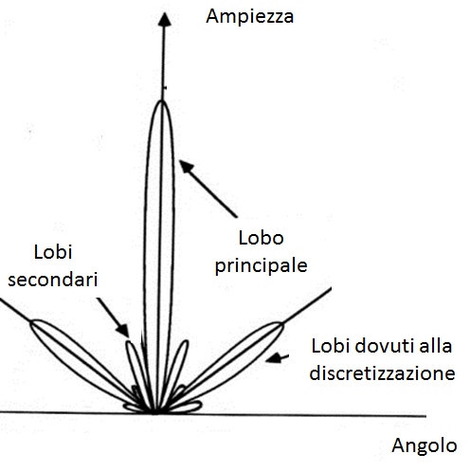

Fig. 7: Rappresentazione polare del fascio acustico per un allineamento di superfici vibranti

Finora abbiamo studiato i termini geometrici del trasduttore. Per simulare un trasduttore che tenga conto anche della componente elettrica, al modello andrà aggiunto un termine che descriva la risposta elettrica dell’elemento piezoelettrico, come vedremo più avanti.

## Formazione dell’immagine ecografica

### Trasduttori per imaging

Quanto discusso in precedenza riguarda la formazione di una singola ‘linea di vista’ e valida nel piano (x,z). L’immagine completa di un bersaglio si ottiene mediante traslazione elettronica del gruppo di elementi attivi lungo l’asse x (scansione elettronica) in modo da coprire tutto il bersaglio linea per linea.

A ciascuna traslazione degli elementi attivi si crea una linea di vista: se la traslazione viene effettuata su tutti gli elementi del trasduttore, si formeranno altrettante linee di vista, necessarie per formare l’immagine ecografica.

### Focalizzazione elettronica

Si ricorda che la precedente trattazione è valida per distanze , relazione che permette di annullare il termine di fase quadratico relativo alla posizione dei punti sul trasduttore. E’ anche possibile annullare tale termine introducendo una linea di ritardo su ciascun elemento piezoelettrico in modo da consentire alle onde emesse dalla parte più esterna del trasduttore di compensare il ritardo dovuto al maggior percorso, rispetto ai punti più interni, richiesto per raggiungere un dato punto (fuoco). Tale operazione è nota con il termine di ‘focalizzazione elettronica’.

Il principio con cui si generano i ritardi è rappresentato nella figura 8, in cui il punto focale del trasduttore è controllato elettronicamente mediante un insieme di linee di ritardo ciascuna posizionata in corrispondenza di un elemento piezoelettrico.

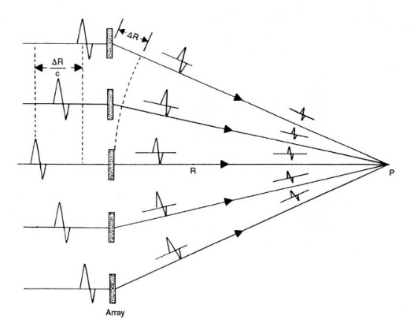

Fig. 8: Principio della focalizzazione elettronica

Variando la curvatura che definisce la configurazione dei ritardi valida per un punto focale, si possono ottenere in sequenza nuovi punti focali fino a coprire tutta la zona di Fresnel. Il punto focale può essere reso dinamico e quindi spostato rispetto al trasduttore in modo elettronico.

Anche l’orientazione del fascio ultrasonico può essere variata in modo elettronico (Fig. 9a).

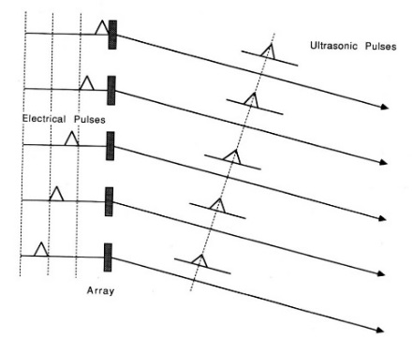

Fig. 9a: Principio dell’orientazione elettronica del fascio

In Fig. 9b sono riportati i grafici riguardanti la focalizzazione elettronica e la focalizzazione + steering del fascio.

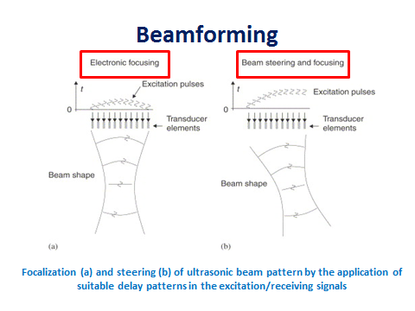

Fig. 9b

##### Esercitazione n. 1.1: campo di pressione emesso da un trasduttore ultrasonico

II parte: trasduttore con lente acustica posizionata sul piano x-z.



L=.005; %semidimensione del sensore [m]

xo=0;

lambda=0.0003; %lunghezza d'onda [m]-da 1.5*10^-3 range dell'ecografia-US

risz=.0001;

risx=0.0001;

x=[-L:risx:L]; %intervallo del sensore

zo=[0.0001:risz:.50001]; %intervallo di osservazione, si parte da 0.0001

%per evitare di dividere per 0

Zo= length (zo);

X = length(x);

xo=[-5*L:.0001:5*L]; %intervallo di osservazione trasversale

Xo= length (xo);

zf=0.02;

%Calcolo del campo di pressione lungo l'asse di propagazione del campo

for k=1:Zo;

r = sqrt((zf-zo(k)-sqrt(zf^2-x.^2)).^2+x.^2); % distanza tra il generico elemento piezoelettrico e

% il punto di coordinate (x0=0, Z0) lungo l’asse del trasduttore

y=(1/(sqrt(zo(k))))*exp(i*((2*pi)/lambda)*r); %valore della pressione all'interfaccia del trasduttore

p(k)=trapz(x,y); %calcolo dell'integrale col metodo trapezoidale

P=abs(p);

end

 

%%%%%%%%%%%%%%%%%%%%%%%%%%

%Calcolo del campo di pressione lungo l'asse trasversale

zvis=[zf/2,zf/1.5,zf,1.5*zf,2*zf];

for h=1:length(zvis)

for k= 1:Xo;

for n=1:X

r(n)=sqrt((zf-zvis(h)-sqrt(zf^2-x(n)^2))^2+(x(n)-xo(k))^2);

y(n)=(1/zvis(h))*exp(i*((2*pi)/lambda)*r(n));

end

p1(h,k)=trapz(x,y); %calcolo dell'integrale col metodo trapezoidale

P1=abs(p1);

end

[massimo, indice] = max(P1(h,:)); % in indice avro' l'indice del massimo

valore_3dB = massimo/(sqrt(2)); %calcolo della larghezza del campo di pressione a -3 dB

figure

stringa=['VARIAZIONE DI CAMPO LUNGO L''ASSE X con Z_0 = ',num2str(zvis(h)),' m'];

if zvis(h)==zf stringa=['VARIAZIONE DI CAMPO LUNGO L''ASSE X sul fuoco in Z_0 = ',num2str(zvis(h)),' m']; end

plot(xo,P1(h,:), 'LineWidth',1.2),title (stringa), xlabel ('Distanza lungo Xo - Intervallo sensore -0.005 : 0.005'),ylabel ('Intensità campo');

axis tight;

hold on

plot (xo,valore_3dB, '.r', 'LineWidth',2)

legend ('Campo dell''onda US generata dal radiatore','Valore a -3dB')

end



III parte: trasduttore con lente acustica in due dimensioni

Lx=.005; %Lx e Ly devono essere uguali perchè descrivono il raggio della circonferenza di base della

Ly=.005; %calotta che compone la lente.

xo=0;

lambda=0.0003; %lunghezza d'onda [m]

risx=0.0001; %passo con cui si discretizza la dimensione x del trasduttore

risy=0.0001; %passo con cui si discretizza la dimensione y del trasduttore

x=[-Lx:risx:Lx]; %intervallo del sensore lungo x (ridotto per problemi computazionali)

y=[-Ly:risy:Ly]; %intervallo del sensore lungo y

risz=0.001; %risoluzione con cui si visualizza il campo in direzione z

zo=[0.0001:risz:0.5]; %intervallo di osservazione, si parte da 0.0001

%per evitare di dividere per 0

Zo= length (zo);

X = length(x);

Y = length(y);

xo=[-2*Lx:.0001:2*Lx]; %intervallo di osservazione trasversale

Xo= length (xo);

zf=0.022; %posizione del fuoco della lente ( 2 cm), non deve essere

%eccessivamente vicina al trasduttore

%Calcolo del campo di pressione lungo l'asse di propagazione del campo



 

Questi grafici devono essere confrontati con quelli della I parte dell’esercitazione rappresentati lungo la direzione z: si nota che nel punto focale l’ampiezza del campo è decisamente più elevata rispetto a quella che compete alla stessa distanza dal trasduttore, ma in assenza di focalizzazione.



 



Rappresentazione spaziale del campo di pressione nella zona focale